**1. Buy from POS – Link for customer (link mua addon danh cho chủ tiệm)**

URL : <http://[imshost][:port]/Paymentgate/Purchases>

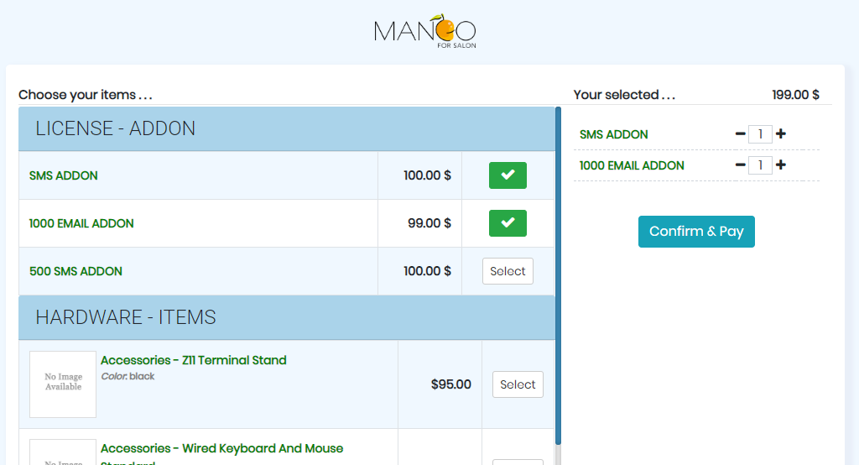

* Chọn sản phẩm, confirm giá và thanh toán
* Yêu cầu đăng nhập để xác thực quyền thanh toán
* Click button “Confirm&Pay”
* 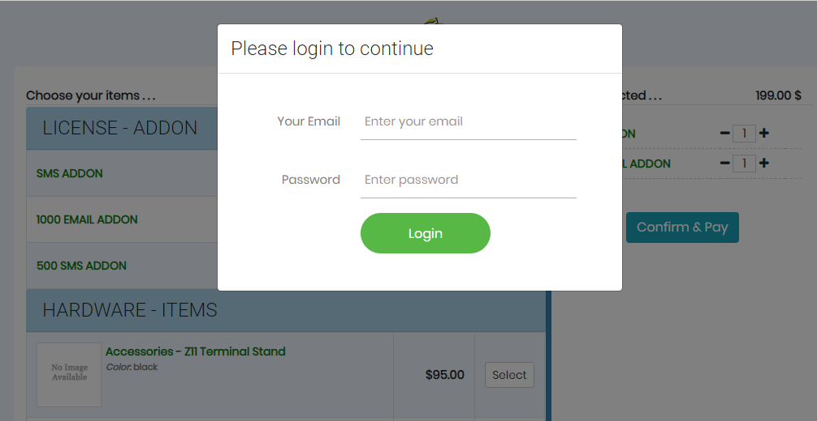

* 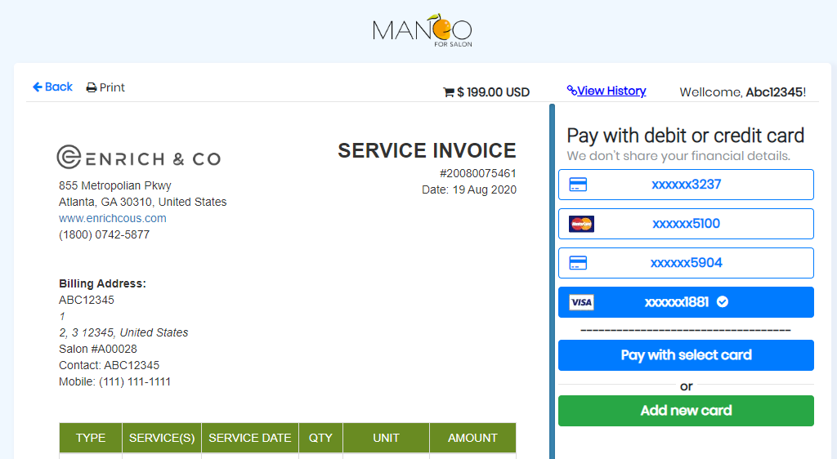
* Sau khi thanh toán thành công, addon sẽ auto kích hoạt.

**2. Buy from POS – Link for agent (link dành cho agent của tiệm)**

URL : [http://[imshost][:port]/PaymentGate/Purchases/?key=xxx](http://[imshost][:port]/PaymentGate/Purchases/?key=xxx%20)  => key = Base64(store_code)

Link test : https://www.base64encode.org

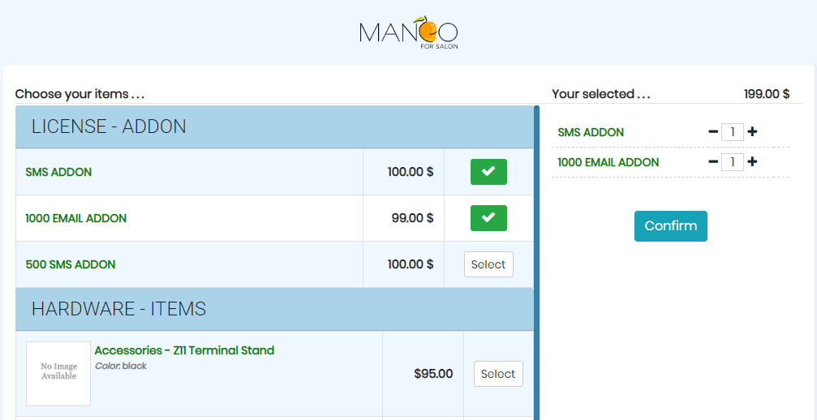

* Chọn sản phẩm, confirm giá và thanh toán
* Không cần đăng nhập để xác thực quyền thanh toán mà chỉ dựa vào key đã truyền xác định merchant
* Trường hợp key không hợp lệ : xử lý tương tự trường hợp (1)
* Click button “Confirm”

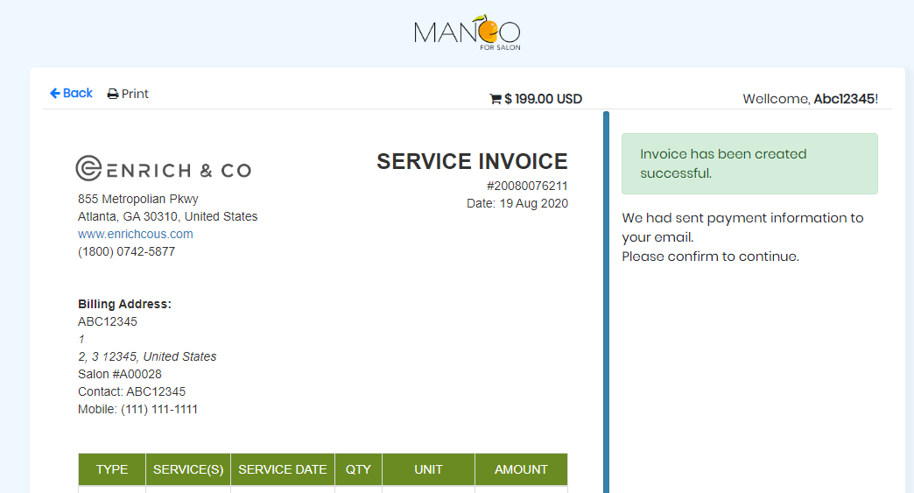

* =>Lưu ý agent chỉ có thể tạo invoices và chờ chủ tiệm xác nhận qua email và click thanh toán từ link kèm trong mail. (Agent không được phép thanh toán để hoàn tất đơn hàng.)